III ЕПАРХИАЛЬНАЯ  ОЛИМПИАДА ПРАВОСЛАВНЫХ  ЗНАНИЙ - 2019 | Возрастная группа (9-10 лет)
 | Фамилия________________________________
Имя_______________________________

Количество полных лет_____________
Приход_________________________________
_________________________________

Приходской тур

1. Вспомните, что обозначает слово притча. Прочтите варианты ответов и отметьте правильный.

А) Притча - это поучительный пример, в котором Иисус Христос сравнивает два предмета и рассказывает об их сходствах или различиях;
Б) Притча – это поучительная история, рассказанная Иисусом Христом на простом и понятном для людей языке;
В) Притча – это небольшая сказка, которую рассказывал людям Иисус Христос для того, чтобы им было весело;
Г) Притча - поучительные истории Иисуса Христа из жизни святых.

2. Вспомните притчу «О добром самарянине». Рассмотрите внимательно изображение предметов. Отметьте, что из этих предметов могло принадлежать самарянину?

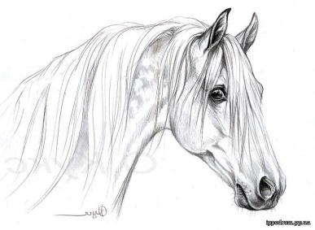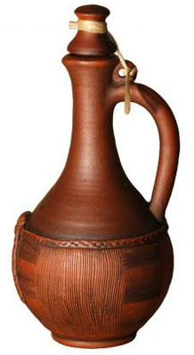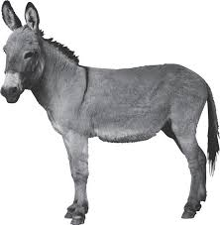

3. Вспомните притчу «О мытаре и фарисее». Отметьте неправильное утверждение.

А) Фарисей был человеком скромным и любящим других людей;
Б) Мытарь считал себя великим грешником;
В) Мытарь - сборщик налогов;
Г) Молитва мытаря была более угодна Богу.

4.Кому царь простил долг в 10 000 талантов в одной из притч? Найди правильный ответ.
А) Другому царю; Б) Своему рабу; В) Самарянину; Г) Фарисею.

5.Прочитайте внимательно отрывок из евангельской притчи.

А) Вставьте пропущенные слова в текст, используя слова для вставки.

Слова для вставки
брат, осердился, сжалился, перстень, ожил, лучшую, нашелся, сын, согрешил, обувь, радоваться, отцу.

20 Встал и пошел к ..... своему. И когда он был еще далеко, увидел его отец его и ........... и, побежав, пал ему на шею и целовал его.
21 Сын же сказал ему: отче! я ........ против неба и пред тобою и уже недостоин называться сыном твоим.
22 А отец сказал рабам своим: принесите .......... одежду и оденьте его, и дайте .......... на руку его и ......... на ноги;
23 и приведите откормленного теленка, и заколите; станем есть и веселиться!
24 ибо этот сын мой был мертв и ......, пропадал и ........ И начали веселиться.
25 Старший же сын его был на поле; и возвращаясь, когда приблизился к дому, услышал пение и ликование;
26 и, призвав одного из слуг, спросил: что это такое?
27 Он сказал ему: ...... твой пришел, и отец твой заколол откормленного теленка, потому что принял его здоровым.
28 Он ........и не хотел войти. Отец же его, выйдя, звал его.
29 Но он сказал в ответ отцу: вот, я столько лет служу тебе и никогда не преступал приказания твоего, но ты никогда не дал мне и козлёнка, чтобы мне повеселиться с друзьями моими;
30 а когда этот сын твой, расточивший имение своё с блудницами, пришел, ты заколол для него откормленного теленка.
31 Он же сказал ему: ... мой! ты всегда со мною, и всё мое твое,
32 а о том надобно было .........и веселиться, что брат твой сей был мертв и ожил, пропадал и нашелся.

Б) Запишите название притчи____________________________________.

6. Рассмотри изображение на экране и запиши ответы на следующие вопросы:

А) Каково название притчи? ________________________________________________;
Б) Кто показан в притче в образе Сеятеля___________________________;
В) Что или кто подразумевается под образом поля в притче?____________________________;
Г) Что или кто подразумевается под образом семя в притче?____________________________.

7. Прочитай внимательно отрывок из притчи. О какой притче идет речь?

Царство Небесное подобно человеку, посеявшему доброе семя на поле своем; когда же люди спали, пришел враг его и посеял между пшеницею плевелы и ушел; когда взошла зелень и показался плод, тогда явились и плевелы. ……. (Мф. 3.24–30).
Запиши название притчи___________________________________________ и главных ее персонажей_______________________________________________________________________

8. Соотнесите название притчи и цитаты из нее. Соедините название с правильной цитатой.

« О мытаре и фарисее» | ……… «позаботься о нем; и если издержишь что более, я, когда возвращусь, отдам тебе»
« О добром самарянине» | «…..и когда он сеял, иное упало при дороге, и налетели птицы и поклевали то…»
« О сеятеле» | «Боже! благодарю Тебя, что я не таков, как прочие люди, грабители, обидчики, прелюбодеи….»

9. Обведи буквы в филворде (разновидность кроссворда) так, чтобы читался главный персонаж евангельской притчи, посвященной теме милосердия.
Слова могут изгибаться в любом направлении, но не пересекаться и читаются только по горизонтали.

р | а | г | а | к | я | н | х | н
с | т | м | д | р | ю | т | у | в
г | ч | й | о | д | к | г | и | ы
ц | р | т | р | у | р | д | о | м
е | ю | б | о | и | ф | у | л | с

10. Внимательно рассмотри изображения на экране.
В соответствии с тем, в каком порядке показаны изображения на экране, напиши названия евангельских притч.

1.________________________________________________________________________________

2.________________________________________________________________________________

3.________________________________________________________________________________

4.________________________________________________________________________________

5.________________________________________________________________________________

6.________________________________________________________________________________

№ вопроса | 1 | 2 | 3 | 4 | 5 | 6 | 7 | 8 | 9 | 10
Баллы
Всего баллов

Второй блок (творческий)

Перед вами текст евангельской притчи «О немилосердном должнике» (Мф.18:23-35). Прочитайте его внимательно и ответьте на следующие вопросы.

1.В какой фразе притчи заключена ее главная мысль? Запишите эту фразу.
_______________________________________________________________________________________________________________________________________________________________________________________________________________________________________________________________

2.Почему в притче осуждается желание раба вернуть то, что он отдал в долг?
__________________________________________________________________________________________________________________________________________________________________________
_____________________________________________________________________________________

3.Что в притче подразумевается под словом «долг» или «10 000 талантов», «100 динариев»
________________________________________________________________________________________________________________________________________________________________________________________________________________________________________________________________

4. Подумайте, почему Богу угодно, чтобы мы прощали от сердца ближнего своего? Как вы понимаете смысл выражения «прощать от сердца»?
_____________________________________________________________________________________________________________________________________________________________________________________________________________________________________________________________________________________________________________________________________________________________________________________________________________________________________________________________________________________________________________________________________

5.Порассуждайте на примере поступка немилосердного раба, какие качества характера человека мешают ему прощать ближнего своего? Приведите пример из жизни.
___________________________________________________________________________________________________________________________________________________________________________________________________________________________________________________________________________________________________________________________________________________________________________________________________________________________________________________________________________________________________________________________________________________________________________________________________________________________________________________________________________________________________________________________________________________________________________________________________________________________________________________________________________________________________________________________________________________________________________________________________________________________________________________________________________________________________________________________________________________________________________________________________________________________________________________________________________________________________________________________________________________________________________________________________________________________________________
__________________________________________________________________________________________________________________________________________________________________________

